KLASY I - III
Propozycja lektur do wspólnego i indywidualnego czytania:
- Hans Christian Andersen, Baśnie (do wyboru);
- Justyna Bednarek, Niesamowite przygody dziesięciu skarpetek (czterech prawych i sześciu lewych);
- Jan Brzechwa, Brzechwa dzieciom;
- Alina Centkiewiczowa i Czesław Centkiewicz, Zaczarowana zagroda;
- Waldemar Cichoń, Cukierku, ty łobuzie!;
- Agnieszka Frączek, Rany Julek! O tym, jak Julian Tuwim został poetą;
- Mira Jaworczakowa, Oto jest Kasia;
- Grzegorz Kasdepke, Detektyw Pozytywka;
- Leszek Kołakowski, Kto z was chciałby rozweselić pechowego nosorożca?;
- Barbara Kosmowska, Dziewczynka z parku;
- Maria Krüger, Karolcia;
- Astrid Lindgren, Dzieci z Bullerbyn;
- Hugh Lofting, Doktor Dolittle i jego zwierzęta;
- Marcin Pałasz, Sposób na Elfa;
- Joanna Papuzińska, Asiunia;
- Danuta Parlak, Kapelusz Pani Wrony;
- Roman Pisarski, O psie, który jeździł koleją;
- Janina Porazińska, Pamiętnik Czarnego Noska;
- Maria Terlikowska, Drzewo do samego nieba;
- Julian Tuwim, Wiersze dla dzieci;
- Barbara Tylicka, O krakowskich psach i kleparskich kotach. Polskie miasta w baśni i legendzie;
- Danuta Wawiłow, Najpiękniejsze wiersze;
- Łukasz Wierzbicki, Afryka Kazika;
- Łukasz Wierzbicki, Dziadek i niedźwiadek.

Klasy IV – VI
Lektury obowiązkowe:

- Jan Brzechwa, Akademia Pana Kleksa;
- Janusz Christa, Kajko i Kokosz. Szkoła latania (komiks);
- René Goscinny, Jean-Jacques Sempé, Mikołajek (wybór opowiadań);
- Rafał Kosik, Felix, Net i Nika oraz Gang Niewidzialnych Ludzi;
- Clive Staples Lewis, Opowieści z Narnii. Lew, czarownica i stara szafa;
- Ferenc Molnár, Chłopcy z Placu Broni;
- Bolesław Prus, Katarynka;
- John Ronald Reuel Tolkien, Hobbit, czyli tam i z powrotem;
- Henryk Sienkiewicz, W pustyni i w puszczy;
- Wybrane mity greckie, w tym mit o powstaniu świata oraz mity o Prometeuszu, Syzyfie, o Demeter i Korze, o Dedalu i Ikarze, o Heraklesie, o Tezeuszu i Ariadnie, Orfeuszu i Eurydyce;
- Wybrane podania i legendy polskie, w tym o Lechu, o Piaście, o Kraku i Wandzie;
- Wybrane baśnie polskie i europejskie, w tym: Charles Perrault, Kopciuszek;
- Aleksander Puszkin, Bajka o rybaku i rybce;
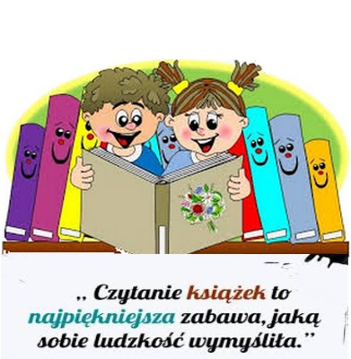

Klasy VII – VIII
Lektury obowiązkowe:

- Charles Dickens, Opowieść wigilijna;
- Aleksander Fredro, Zemsta;
- Aleksander Kamiński, Kamienie na szaniec;
- Adam Mickiewicz, Pan Tadeusz;
- Antoine de Saint-Exupéry, Mały Książę;
- Henryk Sienkiewicz, Quo vadis;
- Henryk Sienkiewicz, Latarnik;
- Juliusz Słowacki, Balladyna;
- Stefan Żeromski, Syzyfowe prace;

